Birnen-Gurken-Smoothie
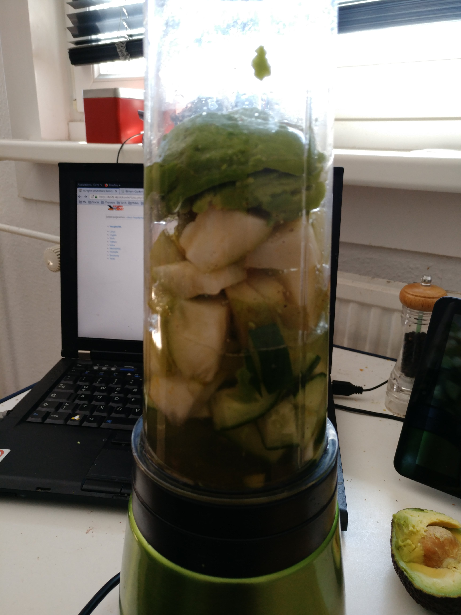
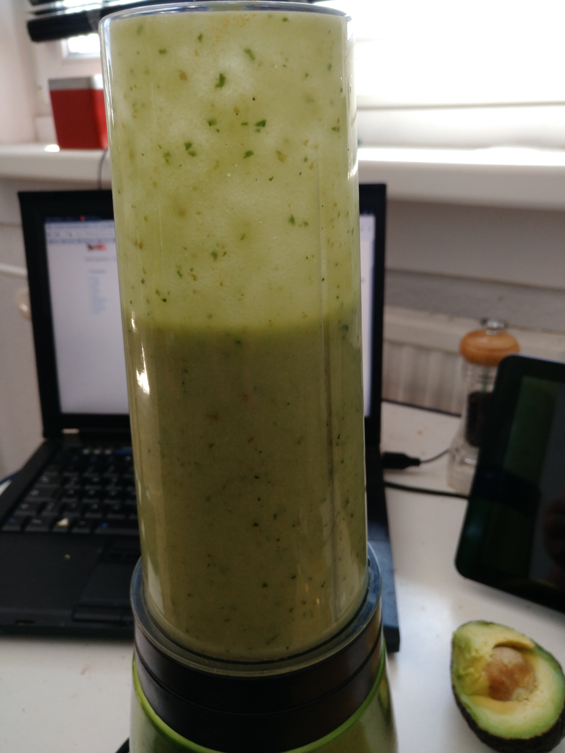

Zutaten
Für 2 Portionen.
- 65 g Salatgurke, ungeschält
- 200 g Birne
- 1/2 Msp. Kurkumapulver
- 1/2 TL, gestr. Pfeffer, schwarz
- Wasser

Zubereitung
- Das Gurkenstück in grobe Stücke schneiden
- Die Birne entkernen und ebenfalls in grobe Stücke schneiden
- Beides in einen Mixer geben
- Kurkuma und Pfeffer hinzufügen und mit kaltem Wasser auffüllen
- 2 Minuten lang bei höchster Stufe mixen
Hinweis: Dieser Smoothie entmischt sich schnell. Daher mit einem Löffel servieren.
Variante: Avocado dazugeben.

